管理体系审核记录表
过程与活动、  抽样计划 | 涉及  条款 | 受审核部门：销售部 主管领导：董军 陪同人员：郝妍 | 判定
 |  | 审核员： 强兴 姜海军见证OHS 审核时间：2021年8月12日-13日
 |  | 审核条款：OHMS: 6.1.2危险源辨识与评价、8.1运行策划和控制、8.2应急准备和响应
危险源辨识与评价 | O6.1.2 | 编制了《危险源辨识、风险评价和控制措施的控制程序》，规定重大危险源评定程序。  提供《危险源辨识和风险评价表》对供销活动分别用LEC法进行辨识，从过去、现在、将来三种时态；正常、异常和紧急三种状态识别危险源。  本部门识别的各区域危险源有：触电、意外伤害、火灾、交通事故、饮食中毒等。重大危险源评价有：货物倒塌、防火措施不当、电器使用操作不当、线路故障等。  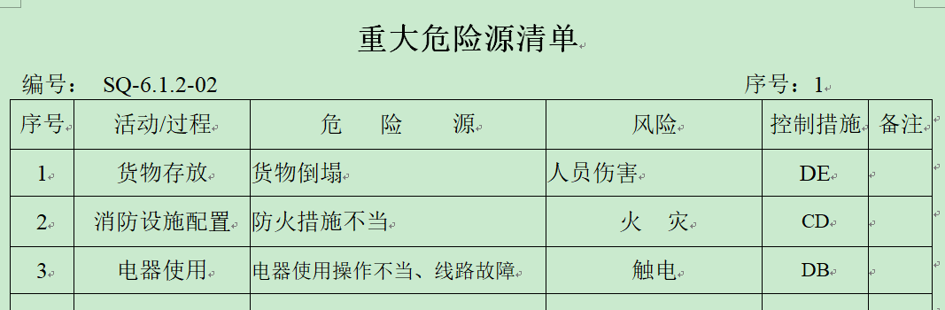  危险源识别经核实基本齐全，重大危险源评价基本合理。 | 合格
运行控制 | O8.1 | 本部门执行组织环境与相关方要求控制程序、环境管理制度、安全消防制度、销售管理制度等。  运行控制情况：办公过程注意节约用电，做到人走灯灭，电脑长时间不用时关机，下班前要关闭电源。  办公过程使用的电器如：空调、电脑、灯具均符合安全设计要求，使用过程注意安全，预防触电，工作时间平均每天8小时；  办公用品按要求由行政部负责发放，作好记录；  相关方施加影响：公司识别了相关方的环境因素、危险源，并进行了控制。  审核时发现公司未能提供对窗帘供方天津市欧亿窗饰销售有限公司进行调查评价和施加影响的证据，不符合文件和标准要求,开具不符合报告。  抽查：火灾的控制措施实施情况。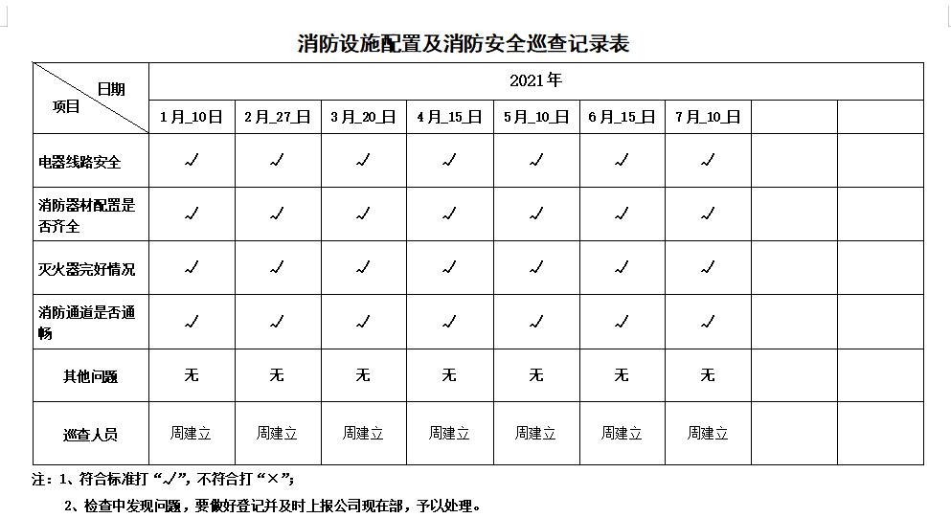  查潜在火灾管控：  - 公司销售部负责设备的配备、采购与管理。  - 行政部配备合理数量的灭火器并确保其有效性。  - 行政部每月对公司各区域的灭火器进行检查，发现损坏及时更换。  - 各部门负责及时清理各区域内的可燃物。  - 行政部负责监督此管理方案的落实。  查安全防护  公司给员工发放工作服、口罩等劳保用品。  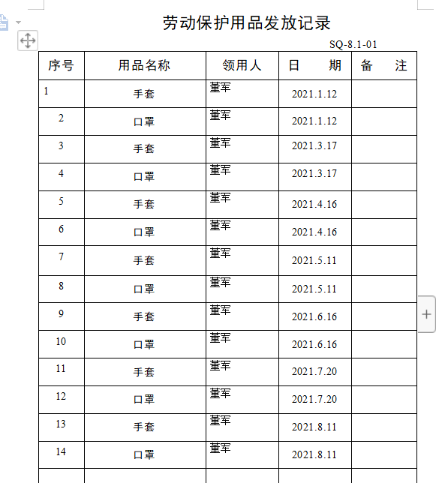  加强交通和饮食安全教育，提高安全意识，防止发生交通事故和饮食中毒。  做好新冠病毒肺炎疫情防护，出门戴口罩，经交流公司人员已打疫苗。  职业健康安全采购：采购的职业健康安全物品要求必须是正规的需要时有安全认证标志和合格证等。  销售部在供方管理方面还需加强控制。 | N
产应急准备和响应 | O8.2 | 制定实施了《应急准备和响应控制程序》，制定了火灾、触电、人员伤亡应急预案。内容包括：目的、适用范围、职责、应急处理细则、演习、必备资料等。  2021.4.14日参加了由行政部组织的火灾事故演练，演练效果良好，公司制定的《消防应急预案》编制适宜，不需修订。  2021.4.29日参加了由行政部组织的触电事故演练，演练效果良好，公司制定的《触电事故应急救援预案》编制适宜，不需修订。  现场查看销售部办公区配备了消防器材，状态良好。 | 合格
说明：不符合标注N

